LECTOR DE CODIGO DE BARRAS ALAMBRICO BC-26 = 250 SOLES
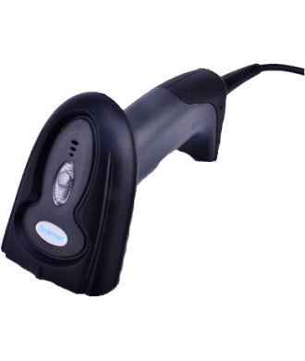
Lector de código de barras, de buena calidad y precio muy competitivo. Tiene una respuesta de lectura precisa y rápida a una distancia conveniente. Programable para la solución que desee. Funciones de Lectura en diferentes idiomas.
CARACTERISTICAS

* Lector y decodificador de codigos de barras en la mayoria de formatos existentes
* Emula la entrada de texto (al igual que un teclado)
* Emisión de documentos (recibos, boletas, etc.) del codigo por conexion USB
Imprime tickets para uso comercial
* Emite documentos a alta velocidad en un tamaño compacto.
* Emisión de documentos (recibos, boletas, etc.)
CONTENIDO DEL PAQUETE

* Lector de Codigo de barras BC26
* Cable conector USB
EL PAQUETE NO INCLUYE INTALACION ,CAPACITACION NI SOPORTE TECNICO

ESPECIFICACIONES
MEDIO AMBIENTE |  | COMUNICACION
Temperatura | -10ºC - 60ºC | Tipo | USB 2.0
Humedad | 0 - 95% | Red | TCP / IP
LECTURA |  | DIMENSIONES
BC 0.1mm | 2 - 9 cm | Longitud | 68 mm
BC 0.3mm | 3 - 40 cm | Altura | 158 mm
Ancho | 5 - 30 cm | Profundidad | 98 mm
 |  | Peso | 135 Gr

